1

#include <stdio.h>

int main()

{

int a ,b;

scanf("%d %d ",&a,&b);

if (a>b)

printf("the min is %d\n",b);

else

printf("the min is %d\n",a);

return 0;

}

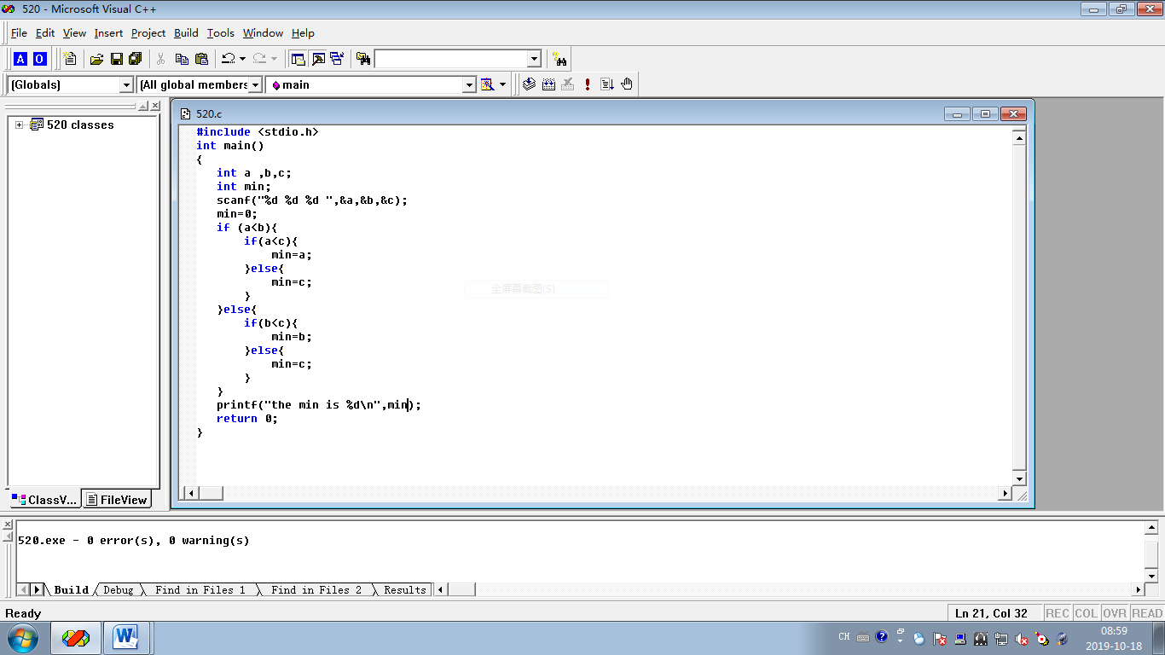

2

#include <stdio.h>

int main()

{

int a,b,max;

char d;

max=0;

scanf("%d",&a);

scanf("%c",&d);

scanf("%d",&b);

switch(d){

case'+':max=(a+b);break;

case'-':max=(a-b);break;

case'\*':max=(a\*b);break;

case'/':max=(a/b);break;

}

printf("%d %c %d = %d\n",a,d,b,max);

return 0;

}

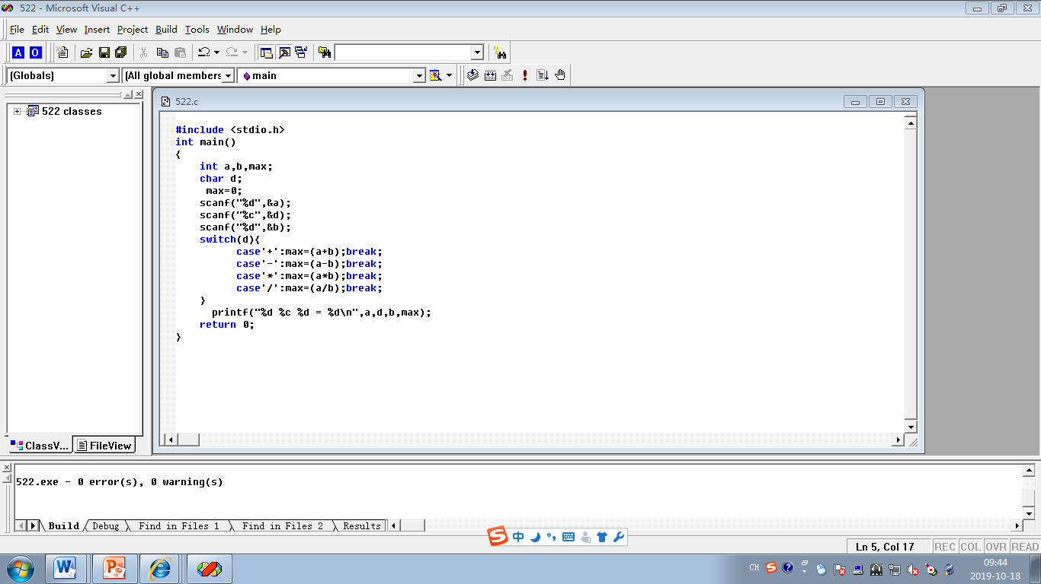

3

#include <stdio.h>

int main()

{

float score;

scanf("%f ",&score);

if (score>100||score<0){

printf("the is Error\n.");

}

else if (score>=90){

printf(" A\n.");

}

else if (score>=80){

printf(" B\n.");

}

else if (score>=70){

printf(" C\n.");

}

else if (score>=60){

printf(" D\n.");

}

else{

printf(" E\n.");

}

return 0;

}

无法使用

#include <stdio.h>

int main()

{

int a

if(a<0)

printf("negative");

if (a=0)

printf("zero");

if(a<0)

printf("positive");

return 0;

}

有1个问题